Краткие биографические справки
о выдающихся личностях, внесших значительный вклад
в становление и развитие отрасли лесного хозяйства
Республики Татарстан

Гуляев Александр Александрович
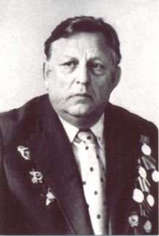
Родился 30 октября 1920 года в с. Аксубаево Аксубаевского района Татарской АССР

Образование: высшее (Ленинградская лесотехническая академия)

Специальность: инженер лесного хозяйства

1942-11.1946 гг. – участник Великой Отечественной Войны, командир отделения рулевых на Черноморском флоте, участвовал в освобождении Крыма и Кавказа
10.1946 – 10.1952 гг. – инженер охраны леса Аксубаевского лесхоза
10.1952 – 02.1956 гг. – старший лесничий Аксубаевского лесхоза
02.1956 – 05.1959 гг. – директор Аксубаевского лесхоза
05.1959 – 07.1959 гг. – главный лесничий Татарского управления лесного хозяйства
12.1959 – 08.1979 гг. – начальник Татарского управления лесного хозяйства
08.1979 – 10.1984 гг. – министр лесного хозяйства Татарской АССР

Награды: орден Отечественной войны I степени, орден Красной Звезды, 3 ордена Трудового Красного Знамени и 14 медалей
Заслуженный лесовод ТАССР

Исайкин Василий Иванович
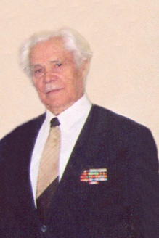
Родился 8 октября 1922 года в пос. Песочная Лосевка Краснослободского района Мордовской АССР

Образование: высшее (Поволжский лесотехнический институт)

Специальность: инженер лесного хозяйства

1941 г. – техник-лесовод Мустаевского лесхоза Чкаловской области
23.02.1942 – 20.03.1947 гг. – участник Великой Отечественной войны, служба в Красной армии
22.11.1947 – 04.12.1951 гг. – техник-лесовод, лесничий Шайговского лесничества Саранского лесхоза Мордовской АССР
02.01.1952 – 30.10.1962 гг. – инспектор спецчасти, инженер по лесокультурам, старший инженер по лесоустройству Татарского управления лесного хозяйства
30.10.1962 – 21.04.1965 гг. – заместитель начальника Татарского управления лесного хозяйства
21.04.1965 – 01.10.1979 гг. – главный лесничий Татарского управления лесного хозяйства
09.10.1979 – 08.08.1986 гг. – заместитель министра – главный лесничий Министерства лесного хозяйства ТАССР
08.08.1986 – 16.01.1989 гг. – инженер отдела лесовосстановления Министерства лесного хозяйства ТАССР

Награды: ордена Красной Звезды и Отечественной войны II степени, медали «За отвагу», «За боевые заслуги», «За победу над Германией», «За оборону Сталинграда», «За освобождение Праги», «30 лет Победы в Великой Отечественной войне», «Жукова», «60 лет Вооруженных сил СССР», «За отвагу на пожаре», «Ветеран труда», «В память 1000-летия Казани» и др.
«Заслуженный лесовод ТАССР» (1968 г.), «Заслуженный лесовод РСФСР» (1972 г.), Почетный работник леса (2005 г.)

Иванов Иван Захарович
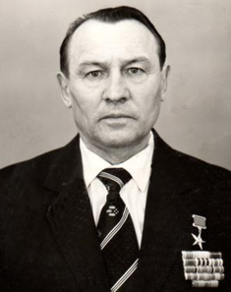
Родился 15 апреля 1927 года в д. Большой Арташ Кзыл-Юлдузского района ТАССР

Образование: высшее (Марийский политехнический институт им. А.М. Горького (1978 г.))

Специальность: инженер лесного хозяйства

1943 – 10.1943 гг. – статистик Шеморбашского лесопункта Камского леспромхоза
10.1943 – 11.1944 гг. – старший бухгалтер Камского леспромхоза
11.1944 – 03.1949 гг. – служба в Советской армии
03.1949 – 06.1949 гг. – счетовод Шеморбашского лесопункта Камского леспромхоза
06.1949 – 08.1950 гг. – мастер Шеморбашского лесопункта Камского леспромхоза
08.1950 – 01.1952 гг. – старший бухгалтер Камского леспромхоза
01.1952 – 09.1952 гг. – мастер строительства Камского леспромхоза
09.1952 – 04.1953 гг. – инструктор по технике безопасности Камского леспромхоза
04.1953 – 06.1954 гг. – плановик Камского леспромхоза
06.1954 – 07.1965 гг. – начальник лесопункта Камского леспромхоза
23.07.1965 – 18.07.1966 гг. – главный инженер Камского леспромхоза
19.07.1966 – 03.01.1992 гг. – директор Камского леспромхоза

Награды: Золотая Звезда Героя Социалистического Труда (1985 г.), ордена «Ленина» (1971 г., 1985 г.), «Знак Почета» (1976 г.), «Отечественной войны II степени» (1985 г.), медали «За победу над Германией в Великой Отечественной войне 1941-1945 гг.» (1946 г.), «За победу над Японией» (1946 г.), «За доблестный труд в Великой Отечественной войне 1941-1945 гг.» (1946 г.), «За доблестный труд в ознаменование 100-летия со дня рождения В.И.Ленина» (1970 г.), «Жукова» (1996 г.), «В память 1000-летия Казани» (2005 г.), знаки «Фронтовик 1941-1945 гг.» (2000 г.),
Героя Социалистического Труда (1985 г.)
«Заслуженный лесовод Татарской АССР» (1977 г.), «Заслуженный работник лесной промышленности» (1985 г.)

Минниханов Нургалей Минниханович
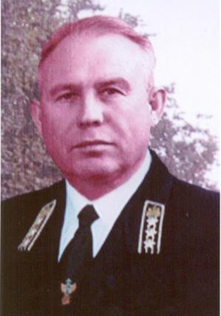
Родился 24 марта 1930 года в д. Игенче Таканышского района Татарской АССР

Образование: Лубянский лесной техникум (1950 г.),
Казанский сельскохозяйственный институт (1976 г.)

Специальность: техник-лесовод, экономист-организатор

02.1954 – 12.1954 гг. – помощник лесничего Тюлячинского лесничества Кзыл-Юлдузского лесхоза
12.1954 – 03.1958 гг. – лесничий Арышского лесничества Кзыл-Юлдузского лесхоза
03.1958 – 02.1962 гг. – лесничий Тюлячинского лесничества Кзыл-Юлдузского лесхоза
02.1962 – 07.1963 гг. – директор Сабинского лесхоза
07.1963 – 02.1990 гг. – директор Сабинского леспромхоза
03.1990 – 11.1991 гг. – директор школы передового опыта при Сабинском леспромхозе
11.1991 – 05.1995 гг. – председатель исполнительного комитета Мешинского сельского Совета
05.1995 – 01.02.2001 гг. – председатель Мешинского Совета местного самоуправления

Награды: ордена: «Знак Почета» (1971 г.), «Октябрьской революции» (1986 г.), медали «За доблестный труд в ознаменование 100-летия со дня рождения В.И.Ленина» (1970 г.), «За доблестный труд в Великой Отечественной войне 1941-1945 гг.» (1995 г.), «50 лет Победы в Великой Отечественной войне 1941-1945 гг.» (1995 г.), Бронзовая медаль ВДНХ СССР (1975 г.), Золотая медаль ВДНХ СССР (1985 г.), «300 лет Российскому флоту» (1996 г.), Лауреат государственной премии Республики Татарстан в области науки и техники (2003 г.)
«Заслуженный лесовод Татарской АССР» (1978 г.), «Заслуженный лесовод РСФСР» (1991 г.)

Примечание: информация будет дополняться

